Fiche 1 à destination des enseignants
Activité sur les modèles climatiques
Type d'activité | Activité expérimentale
Partie du programme : Science, climat et société  1.3 Le climat du futur  1.4 Energie, choix de développement et futur climatique. | Savoirs du programme d’enseignement scientifique  de terminale générale :  Les modèles climatiques s’appuient sur :  - la mise en équations des mécanismes essentiels qui agissent sur le système Terre ;  - des méthodes numériques de résolution.  Les résultats des modèles sont évalués par comparaison aux observations in situ et spatiales ainsi qu’à la connaissance des paléoclimats.  Ces modèles, nombreux et indépendants, réalisent des projections climatiques. Après avoir anticipé les évolutions des dernières décennies, ils estiment les variations climatiques globales et locales à venir sur des décennies ou des siècles.  L’analyse scientifique combinant observations, éléments théoriques et modélisations numériques permet aujourd’hui de conclure que l’augmentation de température moyenne depuis le début de l’ère industrielle est liée à l’activité́ humaine : CO₂ produit par la combustion d’hydrocarbures, la déforestation, la production de ciment ; CH₄ produit par les fuites de gaz naturel, la fermentation dans les décharges, certaines activités agricoles. Les modèles s’accordent à prévoir, avec une forte probabilité́ d’occurrence, dans des fourchettes dépendant de la quantité émise de GES :  - une augmentation de 1,5 à 5°C de la température moyenne entre 2017 et la fin du XXIe siècle ;  - une élévation du niveau moyen des océans entre le début du XXIe siècle et 2100 pouvant atteindre le mètre ;  - des modifications des régimes de pluie et des événements climatiques extrêmes ;  - une acidification des océans ;  - un impact majeur sur les écosystèmes terrestres et marins.  Les projections fournies par les modèles permettent de définir les aléas et peuvent orienter les prises de décision. Les mesures d’adaptation découlent d’une analyse des risques et des options pour y faire face. | Savoir-faire attendus du programme :  Mettre en évidence le rôle des différents paramètres de l’évolution climatique, en exploitant un logiciel de simulation de celle-ci, ou par la lecture de graphiques.  Exploiter les résultats d’un modèle climatique pour expliquer des corrélations par des liens de cause à effet.  Analyser des extraits de documents du GIEC ou d’accords inter-nationaux proposant différents scénarios.
Compétences liées aux activités effectuées dans ce sujet :
[S’approprier]
- Rechercher et organiser l’information en lien avec la problématique étudiée.

[Analyser/raisonner]
- Formuler des hypothèses.
- Faire des prévisions à l'aide d'un modèle.

[Réaliser]
- Mettre en œuvre les étapes d’une démarche.
- Utiliser un modèle.
- Effectuer des procédures courantes (calculs, représentations, collectes de données, etc.).

[Valider]
- Faire preuve d’esprit critique, procéder à des tests de vraisemblance.
- Identifier des sources d’erreur, estimer une incertitude, comparer à une valeur de référence.
- Confronter un modèle à des résultats expérimentaux.
- Proposer d’éventuelles améliorations de la démarche ou du modèle.

Présentation de l’activité | Activité d’introduction à la notion de modèle climatique.
Ressources | Sur la conception des modèles climatiques :  un dossier : http://education.meteofrance.fr/dossiers-thematiques/l-evolution-du-climat/les-travaux-pour-comprendre-et-anticiper-le-changement-climatique#  une vidéo : https://www.lsce.ipsl.fr/Phocea/Video/index.php?id=2  la plaquette MISSTERRE (citée dans l’activité) :  https://www.lsce.ipsl.fr/Phocea/Page/index.php?id=6  Le modèle climatique C-ROADS (cité dans l’activité) :  https://en-roads.climateinteractive.org/scenario.html?v=21.6.0&lang=fr  Les scénarios du GIEC : http://www.foreccast.eu/fr/le-changement-climatique/les-scenarios-du-giec.html  Simulations les plus récentes des deux modèles français (09/2019) :  http://www.cnrs.fr/fr/les-deux-modeles-de-climat-francais-saccordent-pour-simuler-un-rechauffement-prononce  Sur les conséquences du changement climatique :  https://www.lemonde.fr/planete/video/2014/09/23/comprendre-le-rechauffement-climatique-en-4-minutes_4492721_3244.html  Une émission lumni consacrée au climat (1ère partie) :  https://www.lumni.fr/video/le-climat-de-la-terre-le-brassage-genetique-lie-a-la-reproduction-sexuee#containerType=serie&containerSlug=la-maison-lumni-lycee
Durée de l’activité | 1h30
Conditions de mise en œuvre | Connexion à internet.

Fiche 2 à destination des élèves

Activité sur les modèles climatiques

I – Elaboration d’un modèle climatique

Le climat de la Terre est le résultat d'interactions complexes entre de nombreux processus faisant intervenir l'atmosphère, l'océan et les surfaces continentales. Ainsi les modèles de climat résultent du couplage de modèles d’atmosphère, d’océan, de glace de mer, de surfaces continentales, de calottes polaires…

1. Introduction

Visionner le film « La modélisation du climat » : https://www.lsce.ipsl.fr/Phocea/Video/index.php?id=2

2. La conception d’un modèle d’océan

Document 1 : Extrait de « Climat – Modéliser pour comprendre et anticiper » du projet MISSTERRE.

« Un modèle d’océan est une représentation simplifiée des processus physiques et biogéochimiques qui se déroulent en son sein et aux interfaces avec les autres milieux (atmosphère, continents...). Il repose sur des lois physiques mises en équations puis résolues par des programmes informatiques. Tout comme pour l’atmosphère, on procède en trois étapes pour construire un modèle d’océan.
La première, celle la modélisation physique, consiste à poser les équations qui décrivent l’évolution dans le temps des variables à simuler (température, salinité, courant, concentration en nitrates, carbone...). On utilise les lois physiques très générales de Navier-Stokes qui permettent de décrire les mouvements de la majorité des fluides (comme l’atmosphère). Ces équations sont ensuite simplifiées pour tenir compte des propriétés intrinsèques de l’océan associées en particulier à sa forte densité : l’eau de mer est considérée comme quasi-incompressible ; l’océan est traité comme une couche très mince à la surface du globe ; sa densité varie au plus de quelques pour cent sur tout le globe... Des équations supplémentaires décrivent l’évolution des processus chimiques (dissolution du dioxyde de carbone par exemple) et la biologie marine.
Il faut ensuite […] découper l’océan selon un maillage en trois dimensions, chaque maille représentant un cube, ou plutôt un parallélogramme, avec un côté de quelques km à plusieurs centaines de km, et une épaisseur allant de 1 à 500 m. Les méthodes mathématiques appliquées permettent alors d’écrire les équations discrètes qui relient entre elles les variables de chaque maille du modèle. Cependant, tel l’atmosphère, l’océan réel n’est pas un empilement de cubes : à l’intérieur de chaque cube du maillage, il existe en réalité des phénomènes que la maille ne « voit » pas (vagues, ondes, mélange turbulent, présence de petites montagnes sous-marines…). La représentation de « phénomènes sous maille » ou paramétrisation est nécessaire pour prendre en compte la variété des processus océaniques ; elle est aujourd’hui la source principale d’incertitudes et d’erreurs dans les modèles d’océan.
La dernière étape est la modélisation informatique c’est-à-dire la traduction des équations discrètes en code ou langage informatique compréhensible par les ordinateurs. En fait, modèles d’océan et d’atmosphère sont très semblables et diffèrent principalement par la densité des fluides (1 000 fois plus grande dans l’océan que l’atmosphère) et la présence des continents, véritables murs pour les océans. Partant d’un état initial observé (compilant l’ensemble des données des systèmes de mesure tels les satellites, les flotteurs ARGO...), le code informatique calcule périodiquement les valeurs des variables à l’intérieur de chaque maille, avec une période ou « pas de temps », de l’ordre de plusieurs minutes. Plus la grille est fine et les équations prises en compte complexes, plus le nombre de calculs à effectuer à chaque pas de temps est élevé. La résolution choisie (la taille de chaque cube, et donc le nombre de cubes nécessaires pour couvrir le globe) est un compromis entre le coût de calcul en termes de nombre d’opérations et la précision recherchée, qui dépend des phénomènes physiques que l’on souhaite étudier. De tels calculs nécessitent l’usage de supercalculateurs.
Pour l’étude du climat, le modèle d’océan est couplé à d’autres modèles qui représentent la glace de mer, l’atmosphère, les surfaces continentales, les calottes polaires… La comparaison des résultats du modèle avec les observations océaniques est la clef d’un processus constant d’amélioration du modèle, pour lequel collaborent physiciens, mathématiciens et informaticiens. »

Questions :

1. Indiquer dans les cadres ci-dessous les trois étapes nécessaires pour construire un modèle d’océan ou d’atmosphère :

2. Que faut-il ajouter en entrée avant de faire tourner un modèle d’océan ou d’atmosphère ?
3. Citer la source principale d’incertitudes et d’erreurs dans les modèles d’océan ?
4. Comment évaluer un modèle d’océan ?
5. Pourquoi l’élaboration d’un modèle de climat est-elle complexe ?

II – Utilisation d’un simulateur de modèle climatique

Le Massachusetts Institute of Technology (MIT) en partenariat avec l’association Climate Interactive propose un simulateur en ligne appelé EN-ROADS dont le prédécesseur nommé C-ROADS a été utilisé par différents acteurs au moment de la COP 21 à Paris.

Document 2 : Présentation du simulateur

Dans ce simulateur, on peut faire varier différents curseurs dans plusieurs grands domaines (accessibles depuis la moitié inférieure de l’écran) : l’approvisionnement en énergie primaire, l'efficacité énergétique au sein des transports, du bâtiment et de l'industrie, la croissance de la population et de l’économie, les émissions agricoles et industrielles ainsi que les techniques d'élimination du carbone.
Dans le cadre en haut à gauche sont affichées initialement l’estimation des sources mondiales d’énergie primaire (charbon, pétrole, gaz, renouvelables, bioénergie, nucléaire, nouvelles technologies zéro carbone) qui seront consommées d’ici 2100 dans un scénario « base de référence » appelé aussi « business as usual », c’est-à-dire en continuant sur notre trajectoire actuelle. On peut changer le graphique dans ce cadre et opter, par exemple, pour l’évolution des émissions de CO₂ brutes ou par type de sources.
Dans le cadre supérieur droit est affichée initialement l’augmentation de la température moyenne du globe, par rapport à l’ère préindustrielle, de 2000 à 2100. On constate immédiatement que le scénario « base de référence » nous amène à une augmentation de la température de 3,6°C en 2100. On peut changer le graphique dans ce cadre, opter pour la proposition « Impacts » qui nous permettra d’afficher au choix l’évolution de la concentration en CO₂, l’augmentation du niveau de la mer, ou le niveau d’acidification des océans.

Questions :

1. A l’aide de ce simulateur, montrer que la consommation de combustibles d’origine fossile (charbon, pétrole, gaz) dans les décennies à venir jouera un rôle important sur l’augmentation de l’effet de serre.
2. A l’aide de ce simulateur, montrer que l’efficacité énergétique des bâtiments dans les décennies à venir jouera un rôle important sur l’augmentation de l’effet de serre.
3. A l’aide de ce simulateur, montrer que la déforestation et le boisement (plantation d’arbres) ont un impact sur l’effet de serre. Le quantifier.
4. Dans le scénario « base de référence », quelle est l’estimation de l’augmentation du niveau des océans en 2100 ? Quelles en seraient les conséquences ?
5. Dans le scénario « base de référence », comment évolue le pH des océans ? Quelles seraient les conséquences d’une telle évolution ?
6. Ce simulateur ne permet pas de mesurer l’impact sur les écosystèmes terrestres et marins. Selon vous, dans le scénario « base de référence », quel serait l’impact des changements projetés par le simulateur sur la biodiversité ?
III – Les différents scénarios du GIEC

Le Groupe d'experts intergouvernemental sur l'évolution du climat (GIEC) a été créé en 1988 par l’Organisation météorologique mondiale (OMM) et le Programme des Nations unies pour l’environnement (PNUE) pour évaluer les fondements scientifiques du changement climatique. Le GIEC est aussi chargé d’estimer les risques et les conséquences du changement climatique, d’envisager des stratégies d’adaptation aux impacts et d'atténuation des émissions de gaz à effet de serre.

Document 3 : Les scénarios RCP et SSP

Le GIEC a défini dans son cinquième rapport quatre scénarios de référence, les RCP (pour Representative Concentration Pathways), représentant chacun des profils d’évolution possibles des concentrations de gaz à effet de serre (ou GES). À partir de ces profils de référence, les équipes travaillent simultanément et en parallèle : les climatologues produisent des projections climatiques utilisant les RCP comme entrée, tandis que les sociologues et les économistes élaborent des scénarios débouchant, en sortie, sur des émissions de gaz à effet de serre cohérents avec les RCP. Ces scénarios de développements socio-économiques et diverses stratégies d’adaptation et d’atténuation sont appelés les SSP (pour Shared Socioeconomic Pathways).

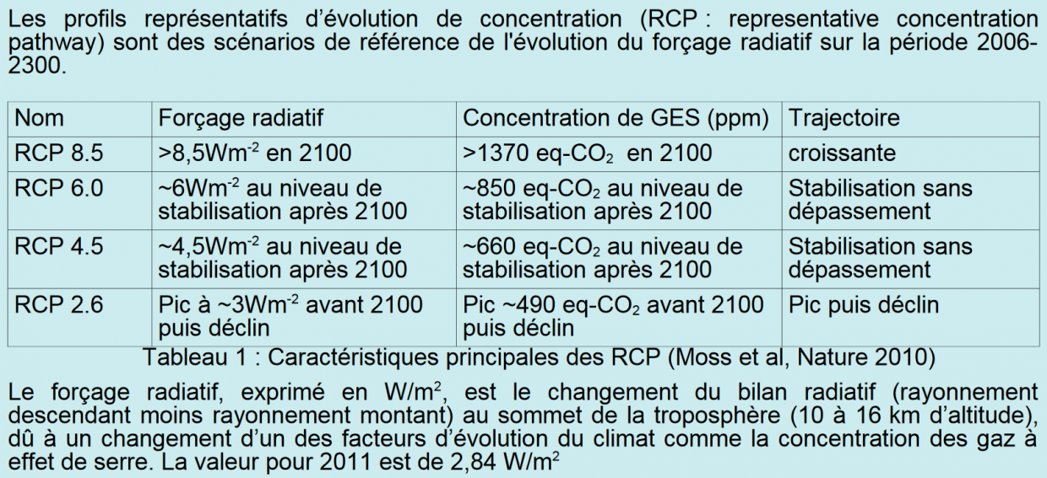

Document 4 : Augmentation de la température globale selon les scénarios RCP envisagés.

Le GIEC a publié le document suivant, qui indique les résultats des simulations (valeurs basse, moyenne et haute) sur l’augmentation de la température en fonction des scénarios RCP envisagés entre la période 1986-2005 et la période 2081-2100. Il faut noter qu’entre le début de l’ère industrielle (1850) et 1986, les températures ont déjà augmenté de 0,6 à 0,7°C.

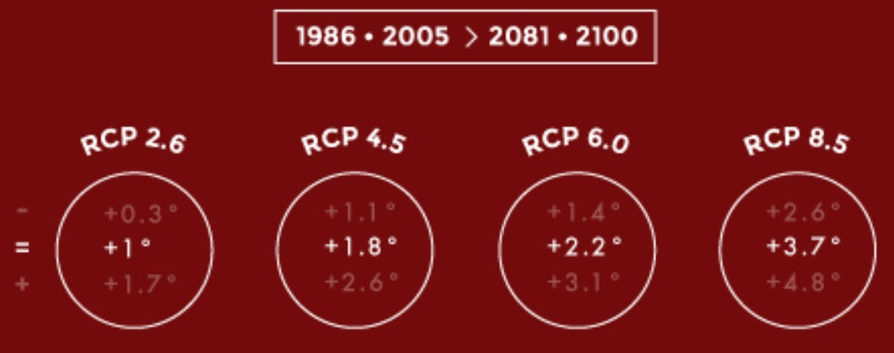

Source : https://leclimatchange.fr/les-elements-scientifiques/
Questions :

1. Expliquer en des termes simples l’expression « forçage radiatif ».

2. Le GIEC évalue les fondements scientifiques du changement climatique et estime les risques et les conséquences du changement climatique. Quels sont les autres objectifs assignés au GIEC ?

3. Le scénario le plus optimiste correspond à une augmentation de 2°C en 2100 à partir de l’ère préindustrielle.
a. De quel scénario s’agit-il ?
b. En diminuant drastiquement l’usage des énergies fossiles, en poussant au maximum l’efficacité énergétique des transports et des bâtiments, en diminuant très fortement la déforestation et en augmentant fortement le boisement, parviendrait-on à atteindre cet objectif ?
c. Proposer un bouquet de mesures additionnelles permettant de respecter le scénario optimiste. Plusieurs hypothèses sont envisageables.

4. Réinitialiser les politiques et les hypothèses. En taxant fortement les énergies fossiles, en augmentant l’efficacité énergétique des transports et des bâtiments, en réduisant modérément la déforestation tout en augmentant modérément le boisement, indiquer de quel scénario se rapproche la trajectoire en température ainsi simulée.

5. Comment les scénarios du GIEC, basés sur différentes valeurs de forçage radiatif, peuvent-ils guider les décideurs dans leur politique de réduction des émissions de GES ou d’adaptation au changement climatique ?

Fiche 3 à destination des enseignants

Eléments de réponses

I – Elaboration d’un modèle climatique

Questions :

1. Quelles sont les trois étapes pour construire un modèle d’océan ou d’atmosphère ? Compléter le schéma ci-dessous :
Maillage
en trois dimensions
Modélisation
physique
Modélisation

informatique

2. Que faut-il ajouter en entrée avant de faire tourner un modèle d’océan ou d’atmosphère ?

Il faut ajouter des données issues de l’ensemble des systèmes de mesure.

3. Quelle est la source principale d’incertitudes et d’erreurs dans les modèles d’océan ?

Il existe « des phénomènes que la maille ne « voit » pas (vagues, ondes, mélange turbulent, présence de petites montagnes sous-marines…). La représentation de « phénomènes sous maille » ou paramétrisation est nécessaire pour prendre en compte la variété des processus océaniques ; elle est aujourd’hui la source principale d’incertitudes et d’erreurs dans les modèles d’océan. »

4. Comment évaluer un modèle d’océan ?

D’après le texte : « La comparaison des résultats du modèle avec les observations océaniques est la clef d’un processus constant d’amélioration du modèle, pour lequel collaborent physiciens, mathématiciens et informaticiens. »
Notons que l’on peut évaluer la qualité d’un modèle en comparant les résultats qu’il produit avec des données du passé.

Pour aller plus loin, consulter le chapitre : « Quelles sont les méthodes d’évaluation et de validation des modèles climatiques ? » dans la plaquette MISSTERRE.
Un extrait : « Les capacités des modèles à représenter les tendances récentes du climat observé (réchauffement global au XXe siècle de 0.74°C, hausse du niveau des mers de 17 cm) font aussi partie des critères de validation. Les simulations paléoclimatiques sont également appelées à la rescousse pour vérifier que l’on peut avoir confiance dans la sensibilité des modèles pour produire un changement de climat important, tel qu’estimé à partir des enregistrements climatiques (carottes de glace, sédimentaire...) lorsque les forçages externes évoluent. »

5. Pourquoi l’élaboration d’un modèle de climat est-elle complexe ?

L’élaboration d’un modèle de climat est complexe car chaque composante du modèle de climat (océan, atmosphère, glace de mer, végétation…) doit d’abord être validée séparément avant d’être intégrée au système complet dans lequel chaque composante sera couplée.
La conception d’un modèle de climat nécessite la coopération de nombreux spécialistes de disciplines très variées (principalement chimistes, physiciens, mathématiciens, informaticiens) et une puissance de calcul informatique de plus en plus importante.

II – Utilisation d’un simulateur de modèle climatique

Questions :

1. A l’aide de ce simulateur, montrer que la consommation d’énergie fossile (charbon, pétrole, gaz) dans les décennies à venir jouera un rôle important sur l’augmentation de l’effet de serre.

A partir du réglage de base, on place le curseur au minimum pour le charbon, le pétrole et le gaz et on constate que le simulateur de modèle climatique prévoit une baisse de température de 0,5°C en 2100.

2. A l’aide de ce simulateur, montrer que l’efficience énergétique des bâtiments dans les décennies à venir jouera un rôle important sur l’augmentation de l’effet de serre.

A partir du réglage de base, on place le curseur au maximum pour l’efficacité énergétique et on constate que le simulateur de modèle climatique prévoit une baisse de température de 0,4°C en 2100.

3. A l’aide de ce simulateur, montrer que la déforestation et l’afforestation (plantation d’arbres) ont un impact sur l’effet de serre. Le quantifier.

A partir du réglage de base, on place la déforestation au minimum et l’afforestation au maximum, et on constate que le simulateur de modèle climatique prévoit une baisse de température de 0,1°C en 2100. Le nombre d’arbres plantés influe sur le changement climatique, mais dans des proportions relativement modestes.

Remarque : le maintien des forêts primaires et la préservation d’espaces naturels sont en revanche très importants pour la sauvegarde de la biodiversité.

4. Dans le scénario « business as usual », quelle est l’estimation de l’augmentation du niveau des océans en 2100 ? Quelles en seraient les conséquences ?

Dans ce scénario, l’augmentation du niveau des océans serait de l’ordre de 1,2 mètre.
La conséquence principale de cette augmentation serait la submersion de nombreux espaces côtiers et la disparition de certaines îles.

5. Dans le scénario « business as usual », comment évolue le pH des océans ? Quelles seraient les conséquences d’une telle évolution ?

Dans ce scénario, le pH des océans passe de 8,07 en 2000 à 7,83 en 2100, soit une baisse de 0,24 unité de pH. Un tel changement peut avoir des conséquences néfastes sur l’écosystème marin : avec un pH trop bas, certaines espèces pourraient avoir du mal à élaborer leurs squelettes calcaires et donc rencontrer des difficultés dans leur développement.

Pour aller plus loin :
- Avec un pH plus faible, le plancton pourrait se développer moins bien, or le plancton est très important dans la chaîne alimentaire des écosystèmes marins.
- Le développement des coraux pourrait aussi être affecté ; or, les barrières de corail abritent une biodiversité d’une très grande richesse.

6. Ce simulateur ne permet pas de mesurer l’impact sur les écosystèmes terrestres et marins. Selon vous, dans le scénario « business as usual », quel serait l’impact des changements projetés par le simulateur sur la biodiversité ?

Entre l’augmentation de la température moyenne de 4°C en un siècle, qui provoquera des changements violents en termes de climat, la diminution du pH dans les océans et la probable diminution des espaces naturels qui accompagnera le scénario « business as usual », la chute de la biodiversité pourrait être vertigineuse.

III – Les différents scénarios du GIEC

Questions :

1. Expliquer en des termes simples l’expression « forçage radiatif ».

« Le forçage radiatif est le changement du bilan radiatif dû à un changement d’un des facteurs du climat comme la concentration en GES. »
En termes simples, le forçage radiatif indique la sensibilité du climat à la présence de GES dans l’atmosphère.

2. Le GIEC évalue les fondements scientifiques du changement climatique et estime les risques et les conséquences du changement climatique. Quels sont les autres objectifs assignés au GIEC ?

Le GIEC est aussi chargé d’envisager des stratégies d’adaptation aux impacts et d'atténuation des émissions de gaz à effet de serre.

3. Le scénario le plus optimiste correspond à une augmentation de 2°C en 2100 à partir de l’ère préindustrielle.
a. De quel scénario s’agit-il ?
b. En diminuant drastiquement l’usage des énergies fossiles, en poussant au maximum l’efficacité énergétique des transports et des bâtiments, en diminuant très fortement la déforestation et en augmentant fortement le boisement, parviendrait-on à atteindre cet objectif ?
c. Proposer un bouquet de mesures additionnelles permettant de respecter le scénario optimiste. Plusieurs réponses sont possibles.

Il s’agit du scénario RCP 2.6.
Avec les propositions indiquées, on ne peut pas atteindre cet objectif.
Ce scénario peut être atteint à condition que le pic en CO₂ soit atteint vers 2040-2050 avec un niveau autour de 445 ppm.

Remarque : en 2019, la concentration en CO₂ a atteint 415 ppm.

4. En taxant fortement les énergies fossiles, en augmentant l’efficacité énergétique des transports et des bâtiments, en réduisant modérément la déforestation tout en augmentant modérément le boisement, indiquer de quel scénario se rapproche la trajectoire en température ainsi simulée.

Il s’agit du scénario RCP 6.

5. Comment les scénarios du GIEC, basés sur différentes valeurs de forçage radiatif, peuvent-ils guider les décideurs dans leur politique de réduction des émissions de GES ou d’adaptation au changement climatique ?

Il appartient aux responsables politiques d’évaluer le niveau de GES acceptable dans l’atmosphère (et les conséquences climatiques qui en découlent, prévisibles grâce aux différents scénarios) et d’envisager soit une réduction des émissions de GES (pour ne pas dépasser un certain seuil) soit des dispositifs d’adaptation au niveau de changement climatique jugé acceptable.

https://en-roads.climateinteractive.org/scenario.html?v=21.6.0&lang=fr

